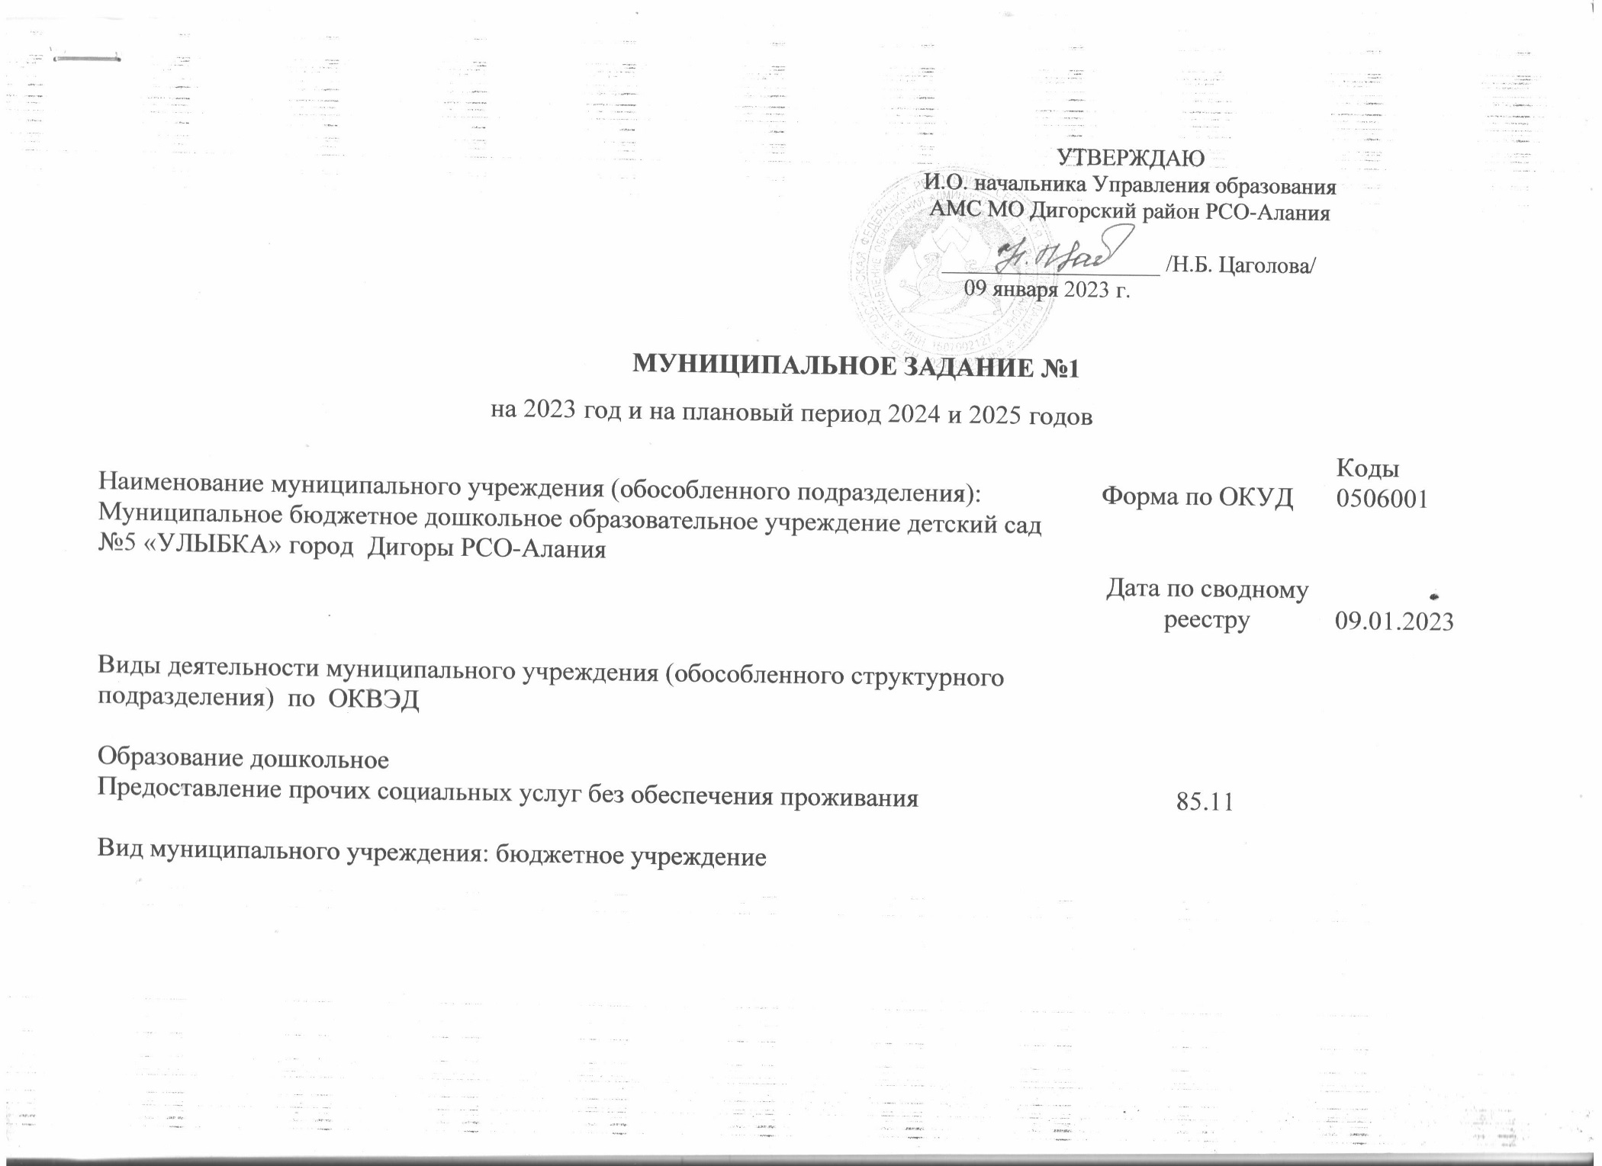
Часть 1. Сведения об оказываемых услугах
Раздел 1.
- Наименование муниципальной услуги – 50.Д45.Реализация основных общеобразовательных программ дошкольного образования.  - Категории потребителей муниципальной услуги – физические лица в возрасте до 8 лет. | Уникальный номер по базовому (отраслевому перечню | БВ24
- Показатели, характеризующие объем и (или) качество муниципальной услуги:
  - Показатели, характеризующие качество муниципальной услуги:
Уникальный номер реестровой записи | Показатель, характеризующий содержание муниципальной услуги |  |  | Показатель, характеризующий условия (формы) оказания муниципальной услуги |  | Показатель качества муниципальной услуги |  |  | Значение показателя качества муниципальной услуги |  |  | Допустимые (возможные) отклонения от установленных показателей качества
 | __________  (наименование показателя) | __________  (наименование показателя) | __________  (наименование показателя) | __________  (наименование показателя) | __________  (наименование показателя) | Наименование показателя | единица измерения |  | 2023 год (очередной финансовый год) | 2024 год (1-й год планового периода) | 2025 год (2-й год планового периода) | в процентах | в абсолютных показателях
 |  |  |  |  |  |  | наименование | код по ОКЕИ
801011О.99.0.БВ24ДМ62000 | 010 не указано | 003 не указано | 002 От 1 года до 3 лет | 01 Очная | 06 группа полного дня | Сохранность контингента | Процент | 744 | 100 | 100 | 100 | 10
 |  |  |  |  |  | Доля своевременно устраненных учреждением нарушений, выявленных в результате проверок | Единица | 642 | 1 | 1 | 1 | 10
801011О.99.0.БВ24ДН82000 | 010 не указано | 003 не указано | 003 От 3 лет до7 лет | 01 Очная | 06 группа полного дня | Сохранность контингента | Процент | 744 | 100 | 100 | 100 | 10
 |  |  |  |  |  | Доля своевременно устраненных учреждением нарушений, выявленных в результате проверок | Единица | 642 | 1 | 1 | 1 | 10

3.2. Показатели, характеризующие объем муниципальной услуги:
Уникальный номер реестровой записи | Показатель, характеризующий содержание муниципальной услуги |  |  | Показатель, характеризующий условия (формы) оказания муниципальной услуги |  | Показатель объема муниципальной услуги |  |  | Значение показателя качества муниципальной услуги |  |  | Размер платы (цена, тариф) |  |  | Допустимые (возможные) отклонения от установленных показателей качества
 | ________  (наименование показателя) | ________  (наименование показателя) | ________  (наименование показателя) | _______  (наименование показателя) | ________  (наименование показателя) | наименование показателя | единица измерения |  | 2023 год (очередной финансовый год) | 2024 год (1-й год планового периода) | 2025 год (2-й год планового периода | 2023год (очередной финансовый год) | 2024 год (1-й год планового периода) | 2025 год (2-й год планового периода | в процентах | в абсолютных показателях
 |  |  |  |  |  |  | наименование | код по ОКЕИ
801011О.99.0.БВ24ДМ62000 | 010 не указано | 003 не указано | 002 От 1 года до 3 лет | 01 Очная | 06 группа полного дня | Число обучающихся, осваивающих программы дошкольного образования в группах полного дня | чел. | 792 | 83 | 90 | 100 | 1200 | 1200 | 0 | 30 | 15
801011О.99.0.БВ24ДН82000 | 010 не указано | 003 не указано | 003 От 3 лет до 7 лет | 01 Очная | 06 группа полного дня | Число обучающихся, осваивающих программы дошкольного образования в группах полного дня | чел. | 792 | 70 | 80 | 90 | 1200 | 1200 | 0 | 20 | 35

4. Нормативные правовые акты, устанавливающие размер платы (цену, тариф) либо порядок ее (его) установления:
Нормативный правовой акт
вид | принявший орган | дата | номер | наименование
Постановление | Глава АМС МО Дигорский район | 17.03.2023г. | 93 | "Об установлении размера платы, взимаемого с родителей(законных представителей) за присмотр и уход, осваивающими образовательные программы дошкольного образования в муниципальных организациях г.Дигора РСО-Алания, осуществляющих образовательную деятельность.
5. Порядок оказания муниципальной услуги.
  - Нормативные правовые акты, регулирующие порядок оказания муниципальной услуги.
Приказ Министерства образования и науки Российской Федерации от 17.10.2013 № 1155 «Об утверждении федерального государственного образовательного стандарта дошкольного образования» (с изменениями и дополнениями);
Приказ Министерство образования и науки Российской Федерации от 30.08.2013 № 1014 «Об утверждении Порядка организации и осуществления образовательной деятельности по основным общеобразовательным программам - образовательным программам дошкольного образования»;
Федеральный закон от 06.10.2003 № 131-ФЗ «Об общих принципах организации местного самоуправления в Российской Федерации»;
Федеральный закон РФ от 06.10.1999 № 184-ФЗ «Об общих принципах организации законодательных (представительных) и исполнительных органов государственной власти субъектов Российской Федерации»;
Федеральный закон РФ от 29.12.2012 № 273-ФЗ «Об образовании в Российской Федерации»;
иные нормативные правовые акты.
5.2. Порядок информирования потенциальных потребителей муниципальной услуги:
Способ информирования | Состав размещаемой информации | Частота обновления информации
Размещение информации на официальном сайте образовательного учреждения | Учредительные и правоустанавливающие документы, стандарты, перечень услуг, расписание, порядок приема граждан в образовательное учреждение, контактная информация | По мере необходимости
Размещение на информационных стендах | Учредительные и правоустанавливающие документы, стандарты, перечень услуг, расписание, порядок приема граждан в образовательное учреждение, контактная информация | По мере необходимости
Средствами телефонной связи и/или посредством письменных обращений | Информация о предоставлении муниципальной услуги: о содержании образовательной программы, формах и сроках обучения, используемых методах, иные вопросы организации образовательного процесса | По мере необходимости
Опубликование в средствах массовой информации | Информация о предоставлении муниципальной услуги: о содержании образовательной программы, формах и сроках обучения, используемых методах, иные вопросы организации образовательного процесса | По мере необходимости
Родительские собрания | Информация о результатах контроля над выполнением муниципального задания | По мере необходимости
Консультирование | Информация о предоставлении муниципальной услуги: о содержании образовательной программы, формах и сроках обучения, используемых методах, иные вопросы организации образовательного процесса | По мере необходимости

Раздел 2.
- Наименование муниципальной услуги – 36.785.0 Присмотр и уход  - Категории потребителей муниципальной услуги – физические лица | Уникальный номер по базовому (отраслевому перечню | ББ08
- Показатели, характеризующие объем и (или) качество муниципальной услуги:
  - Показатели, характеризующие качество муниципальной услуги:
Уникальный номер реестровой записи | Показатель, характеризующий содержание муниципальной услуги |  |  | Показатель, характеризующий условия (формы) оказания муниципальной услуги |  | Показатель качества муниципальной услуги |  |  | Значение показателя качества муниципальной услуги |  |  | Допустимые (возможные) отклонения от установленных показателей качества
 | __________  (наименование показателя) | __________  (наименование показателя) | __________  (наименование показателя) | __________  (наименование показателя) | __________  (наименование показателя) | Наименование показателя | единица измерения |  | 2023 год (очередной финансовый год) | 2024 год (1-й год планового периода) | 2025год (2-й год планового периода) | в процентах | в абсолютных показателях
 |  |  |  |  |  |  | наименование | код по ОКЕИ
880900О.99.0.ББ08АА47000 | 005 Физические лица за исключением льготных категорий | 001  От 1 года до 3 лет |  | 06  Не указано |  | Доля своевременно устраненных учреждением нарушений, выявленных в результате проверок | Единица | 642 | 1 | 1 | 1 | 10 | 4
880900О.99.0.ББ08АА53000 | 005 Физические лица за исключением льготных категорий | 002  От 3 лет до 7 лет |  | 06  Не указано |  | Доля своевременно устраненных учреждением нарушений, выявленных в результате проверок | Единица | 642 | 1 | 1 | 1 | 10 | 17
880900О.99.0.ББ08АВ99000 | 011 Физические лица льготных категорий, определяемых учредителем | 001  От 1 года до 3 лет |  | 06  Не указано |  | Доля своевременно устраненных учреждением нарушений, выявленных в результате проверок | Единица | 642
880900О.99.0.ББ08АГ05000 | 011 Физические лица льготных категорий, определяемых учредителем | 002  От 3 лет до 7 лет |  | 06  Не указано |  | Доля своевременно устраненных учреждением нарушений, выявленных в результате проверок | Единица | 642

3.2.Показатели, характеризующие объем муниципальной услуги:
Уникальный номер реестровой записи | Показатель, характеризующий содержание муниципальной услуги |  |  | Показатель, характеризующий условия (формы) оказания муниципальной услуги |  | Показатель объема муниципальной услуги |  |  | Значение показателя качества муниципальной услуги |  |  | Размер платы (цена, тариф) |  |  | Допустимые (возможные) отклонения от установленных показателей качества
 | ________  (наименование показателя) | ________  (наименование показателя) | ________  (наименование показателя) | _______  (наименование показателя) | ________  (наименование показателя) | наименование показателя | единица измерения |  | 2023 год (очередной финансовый год) | 2024 год (1-й год планового периода) | 2025 год (2-й год планового периода | 2023 год (очередной финансовый год) | 2024 год (1-й год планового периода) | 2025 год (2-й год планового периода | в процентах | в абсолютных показателях
 |  |  |  |  |  |  | наименование | код по ОКЕИ
880900О.99.0.ББ08АА47000 | 005 Физические лица за исключением льготных категорий | 001 От 1 года до 3 лет |  | 06 Не указано |  | Число обучающихся, осваивающих программы дошкольного образования | чел. | 792 | 83 | 90 | 100 | 1200 |  |  | 30 | 17
880900О.99.0.ББ08АА53000 | 005 Физические лица за исключением льготных категорий | 002 От 3 лет до 7 лет |  | 06 Не указано |  | Число обучающихся, осваивающих программы дошкольного образования | чел. | 792 | 70 | 80 | 90 | 1200 |  |  | 20 | 22

- Нормативные правовые акты, устанавливающие размер платы (цену, тариф) либо порядок ее (его) установления:
Нормативный правовой акт
вид | принявший орган | дата | номер | наименование
Постановление | Глава АМС МО Дигорский район | 17.03.2023г. | 93 | Об установлении размера платы, взимаемой с родителей (законных представителей) за присмотр и уход, осваивающими образовательные программы дошкольного образования в муниципальных организациях г.Дигора РСО-Алания, осуществляющих образовательную деятельность

- Порядок оказания муниципальной услуги.
  - Нормативные правовые акты, регулирующие порядок оказания муниципальной услуги.
Федеральный закон от 29.12.2012 г. № 273 – ФЗ «Об образовании в Российской Федерации»;
Федеральный закон Российской Федерации от 06.10.2003г. N131-ФЗ «Об общих принципах организации местного самоуправления в Российской Федерации»;
Федеральный закон от 06.10.1999 № 184-ФЗ «Об общих принципах организации законодательных (представительных) и исполнительных органов государственной власти субъектов Российской Федерации»;
иные нормативные правовые акты.
5.2. Порядок информирования потенциальных потребителей муниципальной услуги:

Способ информирования | Состав размещаемой информации | Частота обновления информации
Размещение информации на официальном сайте образовательного учреждения | Учредительные и правоустанавливающие документы, стандарты, перечень услуг, расписание, порядок приема граждан в образовательное учреждение, контактная информация | По мере необходимости
Размещение на информационных стендах | Учредительные и правоустанавливающие документы, стандарты, перечень услуг, расписание, порядок приема граждан в образовательное учреждение, контактная информация | По мере необходимости
Средствами телефонной связи и/или посредством письменных обращений | Информация о предоставлении муниципальной услуги | По мере необходимости
Опубликование в средствах массовой информации | Информация о предоставлении муниципальной услуги | По мере необходимости
Родительские собрания | Информация о результатах контроля над выполнением муниципального задания | По мере необходимости
Консультирование | Информация о предоставлении муниципальной услуги: о содержании образовательной программы, формах и сроках обучения, используемых методах, иные вопросы организации образовательного процесса | По мере необходимости

Часть 3. Прочие сведения о муниципальном задании
- Основание для досрочного прекращения выполнения муниципального задания:
реорганизация Учреждения;
ликвидация Учреждения;
окончание срока действия лицензии Учреждения;
окончание срока действия государственной аккредитации и дальнейшего препятствия ее получения.
- Иная информация, необходимая для выполнения (контроля за выполнением) муниципального задания ___________________________
___________________________________________________________________________________________________________________

- Порядок контроля за выполнением муниципального задания

Формы контроля | Периодичность | Структурные подразделения АМС МО Дигорский район РСО-Алания, осуществляющие контроль за оказанием муниципальной услуги
Проведение мониторинга качества предоставления муниципальных услуг в области образования | в соответствии с планом Управления образования АМС МО Дигорский район | Управление образования администрации местного самоуправления МО Дигорский район

